M E G H Í V Ó
Szeretettel várunk minden Gólyahíres családot a Gödöllői Gólyahíres Mikulásünnepségünkre!
Időpont:
2016. december 03. 13:00
A Mikulás -Miklós püspök- 15:00 órakor érkezik.
Helyszín:
Erzsébet Királyné Szálloda Konferenciaterme
Gödöllő, Dózsa György út 2.
Tel.: +36-28/816-817, E-mail: info@ekhotel.hu
Honlap: www.ekhotel.hu , GPS koordináták: 47.59876,19.34748

Mikulás csomagot mindenki saját gyermekének, gyermekeinek hoz kb. ~1000 Ft. értékben (ettől eltérni nem túl jó ötlet, hiszen a gyerekek árgus szemekkel figyelik, kinek mit hoz a nagy szakállú! :) ). Írjátok rá a csomagra nagybetűkkel, hogy kié, így a Mikulás tudni fogja, melyik gyermeknek adja oda! :) /Keressétek a Mikulás irodát az átadáshoz! /
A gyerekeket már 13 órától várjuk kézműves foglalkozásunkra!
14 órától „MOST MUTASD MEG” Egyedi Viktória vezetésével
Várjuk a gyerekek vagy családok rövid előadásait (vers, ének, hangszer, mese stb…). Előzetes jelentkezés szükséges!
15 órától érkezik MIKLÓS PÜSPÖK!
Már 13 órától várjuk MÉZESKALÁCSból készült remekműveiteket! ;) Idén először szeretnénk „Gólyahíresek mézesei” kiállítást rendezni, hiszen minden évben látjuk milyen nagyszerű mézesek születnek. Gyerekek, de felnőttek alkotásait is várjuk! /Családonként 1-2 db/
Kedvezményes szállás-lehetőség a Hotelben kizárólag Gólyahíres családok részére!
"A gyerekkedvezmények akkor érvényesek, hogy ha a szobában 2 felnőtt tartózkodik, és az ő szobájukban alszik a gyermek (2X 7.200 Ft/fő/éj= 14.400 Ft/kétágyas szoba/éj), akkor a gyermekekre kikalkulálták a következő kedvezményt:
0-5,99 éves korig szülőkkel egy szobában: grátisz
6-11,99 éves kor között: 3.000 Ft/fő/éj
12 éves kor felett 6.000 Ft/fő/éj
Annyi kedvezményt tudnak még felajánlani, ha olyan szobafoglalás érkezik, ahol a szobában 1 felnőtt tartózkodik, és 1 vagy több gyerek, akkor a kisebbik gyermeknél a kedvezményes gyerekárral számolnak:
0-5,99 éves korig szülőkkel egy szobában: grátisz
6-11,99 éves kor között: 3.000 Ft/fő/éj
12 éves kor felett 6.000 Ft/fő/éj
Összefoglalva így az árakat:
2 felnőtt esetén: 2X 7.200 Ft/fő+ gyermek esetén a megfelelő kedvezményes ár
1 felnőtt, 1 gyerek: 2X 7.200 Ft/fő
1 felnőtt, több gyerek: 2X 7.200 Ft/fő+ a kisebbik gyermeknek a megfelelő kedvezményes ár
+ idegenforgalmi adó (300 Ft/fő/éj)"
FIGYELEM!!! Időben jelezzétek szobafoglalásaitokat (nem kell előre fizetni!), mert szobák már csak korlátozott számban foglalhatók!!!
A vendégek a 06-28/816-817-es telefonszámon vagy az info@ekhotel.hu email címen tudják egyeztetni szállásigényüket. Mondjátok feltétlen, hogy Gólyahíresek vagytok!
/Mellékeltük a szobafoglaláshoz szükséges „Booking form megrendelőt”!/
Aki foglalt szobát, vagy jelentkezne a „MOST MUTASD MEG!” ill. a „Mézeskalács kiállításra” az kérjük, hogy jelezze a golyahiralapitvany@gmail.com címen vagy a facebook csoportban. A szobafoglalásokat nem mi szervezzük, mi csak egyeztetünk! KÖSZÖNJÜK!/
Az ott alvó szülők tagjait (aki nem a gyermekre vigyáz) esti beszélgetésre hívjuk
Móruczné Gabikával kb. 21 órától!

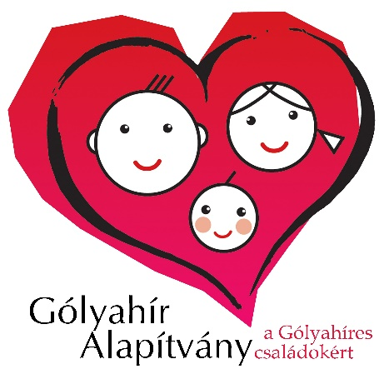
Aki szeretne az étteremben étkezni és „gyorsan” (pl. gyermekek miatt, hisz türelmetlenebbek…) legyen szíves jelezze előtte nekünk minél hamarabb! Az igények figyelembe vételével egyszerre adnánk le a megrendeléseket az étterem részére. KÖSZÖNJÜK!
Várunk nagy nagy szeretettel minden Gólyahíres családot! ♥
Gólyahír Alapítvány a Gólyahíres Családokért
E-mail: golyahiralapitvany@gmail.com

